Slovenský jazyk 2.C - Opytovacie vety
- Doplň správne y,ý alebo i,í

Pri ml - ne l - sý ml - nár býva,
z jeho komína d - m sa dvíha.
Čo všetko hravo dokáže?
Aj l - kom vrecia múk - zaviaže.
Čas každ - deň mu rýchlo pl - nie.
A naozaj u neho v pl - tkej rieke vodník žije?
Na pl - ne si spolu varia,
búrky či bl - skania sa neboja.
V zime spolu pomal – l - žujú,
dobre oni v tom ml – nepož - jú!
A čo keď ml - nára l - tko bolí?
Skorocelový l - stok mu ho zhoj -.
A čo robia keď majú spolu prázdn - n -?
Tak sa vyberú spolu na lesné mal -n -.

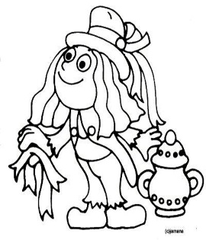
- Vypíš z básne opytovacie vety a na konci vyznač šípkou ich melódiu.
Opytovacia veta
Opytovacia veta
Opytovacia veta
Opytovacia veta

- Zmeň oznamovaciu vetu na opytovaciu.
Hruška je zelená.Opytovacia veta
Fedor je najlepší hokejista.Opytovacia veta
Mamička varí polievku.Opytovacia veta
Dedko hrabe trávu.Opytovacia veta

- Dokonči opytovacie vety tak, aby si sa pýtal na informácie z básničky v úlohe 1.
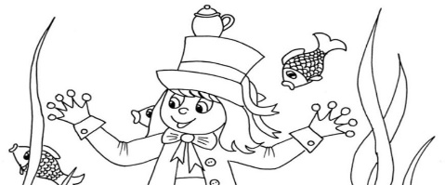
Ktodokonči vetu
Kedydokonči vetu
Čímdokonči vetu
Bývadokonči vetu
Čo dokonči vetu

